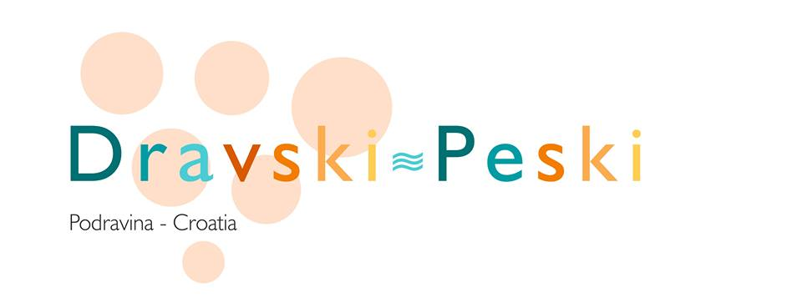

TURISTIČKA ZAJEDNICA PODRUČJA „DRAVSKI PESKI“
IZVJEŠĆE O RADU

Turističke zajednice područja „Dravski Peski“.2021. godinu

Kloštar Podravski, prosinac 2021.

IZVJEŠĆE O RADU
TURISTIČKE ZAJEDNICE PODRUČJA DRAVSKI PESKI ZA 2021. GODINU

UVOD

Turistički ured Turističke zajednice područja „Dravski peski“ s radom je započeo 01. kolovoza 2017. godine sa ciljem povećanja turističkih kretanja i promocije područja koje obuhvaća.

Prijedlog izvješća o izvršenju Programa rada Turističke zajednice područja „Dravski Peski“ za prikazuje obavljene aktivnosti u skladu s prihvaćenim Programom rada.

Zadaće turističke zajednice područja „Dravski Peski“ sukladno Zakonu o turističkim zajednicama i promicanju hrvatskog turizma ( „ Narodne novine“ broj NN 52/19 I 42/20 ) su:

Program rada Turističke zajednice područja „Dravski peski“ temelji se na odredbama Zakona o promicanju turističkih zajednica i promicanju hrvatskog turizma (NN 52/19 i 42/20), odnosno na zadaćama vezanim za unapređivanje općih uvjeta boravka turista na području općina koje se nalaze u sastavu Turističke zajednice, očuvanju i unapređenju svih elemenata turističkih proizvoda, informativnoj djelatnosti, kao i razvijanju svijesti o važnosti i učincima turizma. Također, program rada i financijski plan Turističke zajednice područja „Dravski peski“ sukladan je Programima rada Hrvatske turističke zajednice i Turističke zajednice Koprivničko-križevačke županije, kao i njihovim osnovnim smjernicama i ciljevima.

Zadaće turističkih zajednica regulirane su člankom 32. Zakona o turističkim zajednicama i promicanju hrvatskog turizma, a one su:
(1) Zadaće lokalne turističke zajednice, kao lokalne destinacijske menadžment organizacije, su sljedeće:
1. Razvoj proizvoda
1.1. sudjelovanje u planiranju i provedbi ključnih investicijskih projekata javnog sektora i ključnih projekata podizanja konkurentnosti destinacije
1.2. koordinacija i komunikacija s dionicima privatnog i javnog sektora u destinaciji
1.3. razvojne aktivnosti vezane uz povezivanje elemenata ponude u pakete i proizvode – inkubatori inovativnih destinacijskih doživljaja i proizvoda
1.4. razvoj događanja u destinaciji i drugih motiva dolaska u destinaciju za individualne i grupne goste
1.5. razvoj ostalih elemenata turističke ponude s fokusom na cjelogodišnju ponudu destinacije
1.6. praćenje i apliciranje, samostalno ili u suradnji s jedinicom lokalne samouprave i drugim subjektima javnog ili privatnog sektora, na natječaje za razvoj javne turističke ponude i infrastrukture kroz sufinanciranje iz nacionalnih izvora, fondova Europske unije i ostalih izvora financiranja
1.7. upravljanje kvalitetom ponude u destinaciji
1.8. strateško i operativno planiranje razvoja turizma ili proizvoda na destinacijskoj razini te po potrebi organizacija sustava upravljanja posjetiteljima
1.9. sudjelovanje u izradi strateških i razvojnih planova turizma na području destinacije
1.10. upravljanje javnom turističkom infrastrukturom
1.11. sudjelovanje u provođenju strateških marketinških projekata koje je definirala Hrvatska turistička zajednica.
2. Informacije i istraživanja
2.1. izrada i distribucija informativnih materijala
2.2. stvaranje, održavanje i redovito kreiranje sadržaja na mrežnim stranicama destinacije i profilima društvenih mreža
2.3. osnivanje, koordinacija i upravljanje turističkim informativnim centrima (ako postoje/ima potrebe za njima)
2.4. suradnja sa subjektima javnog i privatnog sektora u destinaciji radi podizanja kvalitete turističkog iskustva, funkcioniranja, dostupnosti i kvalitete javnih usluga, servisa i komunalnih službi na području turističke destinacije
2.5. planiranje, izrada, postavljanje i održavanje sustava turističke signalizacije, samostalno i/ili u suradnji s jedinicom lokalne samouprave
2.6. operativno sudjelovanje u provedbi aktivnosti sustava eVisitor i ostalim turističkim informacijskim sustavima sukladno uputama regionalne turističke zajednice i Hrvatske turističke zajednice kao što su: jedinstveni turistički informacijski portal te evidencija posjetitelja i svih oblika turističke ponude.
3. Distribucija
3.1. koordiniranje s regionalnom turističkom zajednicom u provedbi operativnih marketinških aktivnosti
3.2. priprema, sortiranje i slanje podataka o turističkoj ponudi na području destinacije u regionalnu turističku zajednicu i Hrvatsku turističku zajednicu
3.3. priprema destinacijskih marketinških materijala sukladno definiranim standardima i upućivanje na usklađivanje i odobrenje u regionalnu turističku zajednicu
3.4. pružanje podrške u organizaciji studijskih putovanja novinara i predstavnika organizatora putovanja u suradnji s regionalnom turističkom zajednicom te u suradnji s Hrvatskom turističkom zajednicom
3.5. obavljanje i drugih poslova propisanih ovim Zakonom ili drugim propisom.
(2) Pored zadaća iz stavka 1. ovoga članka, lokalne turističke zajednice koje ostvaruju više od 1.000.000 komercijalnih noćenja godišnje mogu izvršavati i sljedeće zadaće vezane uz marketing:
1. odnosi s javnošću
2. stvaranje, održavanje i redovito kreiranje sadržaja na mrežnoj stranici i profilima društvenih mreža
3. definiranje smjernica i standarda za oblikovanje turističkih promotivnih materijala
4. uspostavljanje marketinške infrastrukture temeljene na informatičkim tehnologijama
5. provođenje aktivnosti strateškog i operativnog marketinga (brending destinacije, online i offline aktivnosti, mrežne stranice i profili društvenih mreža, sajmovi, studijska putovanja, prezentacije, partnerstva, sponzorstva i slično)
6. koordinacija i provedba udruženog oglašavanja na lokalnoj razini
7. obavljanje i drugih poslova propisanih ovim Zakonom ili drugim propisom.
(3) Lokalna turistička zajednica dužna je voditi računa da zadaće koje provodi budu usklađene sa strateškim marketinškim smjernicama i uputama regionalne turističke zajednice i Hrvatske turističke zajednice.
(4) Lokalna turistička zajednica može na temelju posebne odluke Turističkog vijeća Hrvatske turističke zajednice biti član međunarodnih turističkih organizacija i srodnih udruženja.

Djelovanje Turističke zajednice područja „Dravski peski“ tijekom 2021. godine temeljilo se na Zakonu o turističkim zajednicama i promicanju hrvatskog turizma, Statutu Turističke zajednice područja „Dravski Peski“ (Službeni glasnik Koprivničko-križevačke županije 13/20), Programu rada za 2021., te na drugim Odlukama i aktima Turističkog vijeća i Skupštine Turističke zajednice područja „Dravski peski“.
Prijedlog izvješća o radu Turističke zjednice područja „Dravski Peski“ obuhvaća važnije aktivnosti u 2021. godini, kako one koje su planirane programom rada za 2021. godinu, tako i one koje nisu planirane, ali se pojavila potreba da se provedu.
Poslovanje u u 2021. godini odvijalo se u okolnostima daljnje prilagodbe Zakonu o turističkim zajednicama i promicanju hrvatskog turizma.

Turistički ured Turističke zajednice područja „Dravski Peski“ s radom je započeo 01. kolovoza 2017., te ima zaposlenu jednu stručnu osobu. Turistički ured smješten je u Kloštru Podravskom, na adresi Kralja Tomislava 2.

- Rezultati turističke 2021. godine
Planovi za 2021. godinu bili su veliki, očekivao se veliki broj izletnika, grupa, ali i povećanje broja turističkih dolazak i noćenja unutar destincije. Dio toga se ostvario, no nažalost, pandemija koronovirusa koja je obuhvatila cijeli svijet se itekako osjetila na turističkom sektoru. Zbog nepovoljnih epidemioloških uvjeta nisu se mogle provesti brojne aktivnosti koje su bile u planu, a otkazani su i brojni izleti koji su već bili dogovoreni. Iako je bilo puno nepredvidivih okolnosti i situacija, s obzirom na epidemiološke uvjete koji su bili, izvukli smo maksimum koji je od ove sezone bio moguće provesti. Održano je nekoliko novih manifestacija, postojeće, a imali smo i povećanje broja turističkih noćenja u odnosu na 2020. godinu, a povećao se i prosječni boravak stranih turista.
Pregled aktivnosti tokom 2021. godine

Noć otvorenih vrata Etnografske zbirke Josipa Cugovčana

Noć otvorenih vrata Etnografske zbirke Josipa Cugovčana zbog nepovoljne epidemiološke situacije održana je u digitalnom obliku, a glavna tema bila je Paleontologija. Autor izložbe Josip Cugovčan predstavio je neke od svojih najpoznatijih eksponata tog doba, a izložba je bila vrlo dobro popraćena od strane domaćih ljudi , ali i brojnih medija.
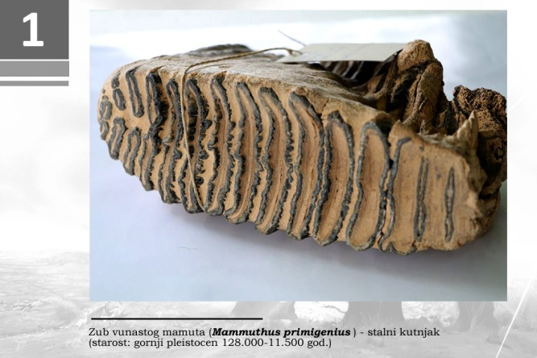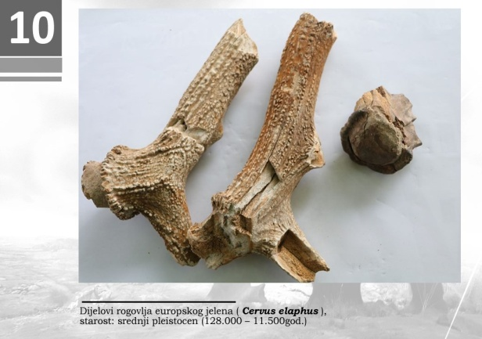

Izrađena 4 kratka promotivna videozapisa

Kako bi turističku ponudu svake općine u sastavu TZ područja Dravski Peski što bolje prezentirali, izrađena su 4 promotivna videozapisa koja su objavljena na youtube kanalu Turističke zajednice, a preuzeli su ih i objavili brojni mediji. Videozapisi su trajanja do 1.30 minute budući da je to idealna dužina zbog objava na društvenim mrežama.

Snimljen projekt Zaboravljeni recepti područja Dravski Peski

Turistička zajednica područja "Dravski peski" prošle godine pokrenula je projekt "Zaboravljeni recepti područja „Dravski peski" u kojem je glavni cilj bilo pronalaženje i spašavanje starih recepta od zaborava. Prošle godine to je odrađeno u nešto skromnijem izdanju, fotografiranjem tih jela i prikupljanjem recepata. Ove godine odlučili smo sve to snimiti kako bi svi mogli vidjeti i sami proces kuhanja tih tradicionalnih jela. Naš projekt predstaviti ćemo i u sklopu projekta "Zaboravljena jela Podravine", a nakon toga ćemo na našem youtube kanalu objaviti zasebni video svake udruge koja je sudjelovala u projektu, a u njima ćemo vam otkriti način pripreme ovih vrhunskih tradicionalnih specijaliteta područja "Dravski peski".

U planu je i izrada kuharice, a čim to epidemiološka situacija dozvoli i manifestacija "Zaboravljeni recepti područja Dravski peski" gdje će svi turisti i posjetitelj iimati priliku i kušati sva ova jela. U snimanju su sudjelovale članice i članovi udruga: Udruga umirovljenika Podravske Sesvete, Udruga žena Kloštar Podravski, Udruga Hrvatska žena Ferdinandovac, HFD Sesvečice i Folklorna udruga Kloštar Podravski.
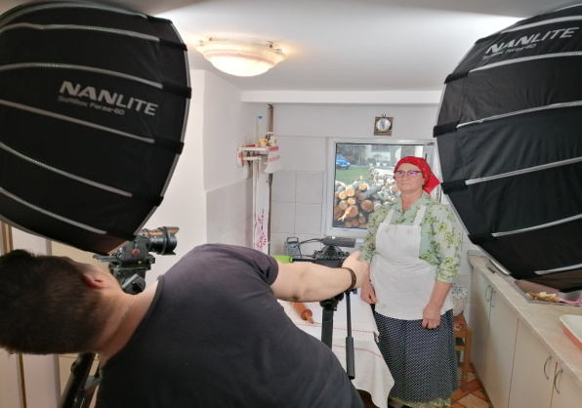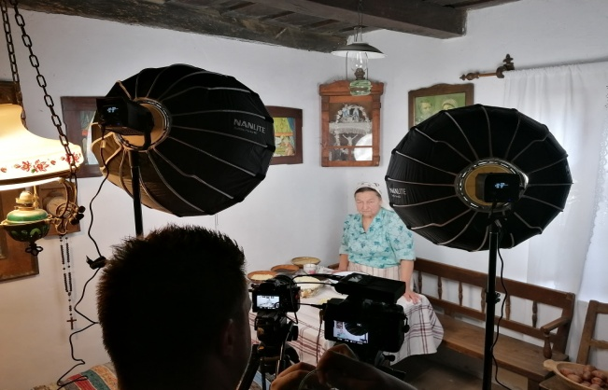

Mobilna aplikacija za Turiste – Explore Dravski Peski

Turistička zajednica područja Dravski Peski ima svoju novu mobilnu aplikaciju naziva Explore Dravski Peski.
Aplikacija je izrađena u svrhu lakšeg kretanja i snalaženja turista unutar destinacije, a možete je preuzeti na Google playu i App storeu budući da je dostupna u android i IOS verziji na hrvatskom i engleskom jeziku.
Na njoj su dostupni podaci o svim zanimljivim turističkim lokalitetima na području koji su raspoređeni u nekoliko kategorija: prirodne atrakcije, muzeji, galerije i zbirke, eno-gastro ponuda, aktivni turizam, smještaj... Unutar aplikacije također su dostupne i biciklističke rute koje prolaze ovim područjem, a aplikacija nudi nekoliko mogućnosti : prikaz nadmorske visine, koliko % rute te prošli, koliko je predviđeno vremena do kraja rute, brzinu kretanja, kao i što sve usput možete posjetiti, a do vašeg odredišta (prirodne atrakcije, muzeja, restorana, kafića...) vodi vas navigacija.
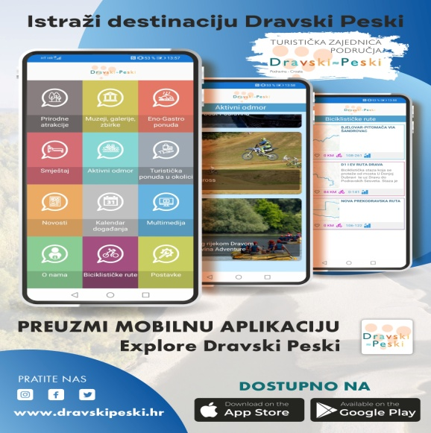
Bike& Boat Podravina

Početkom svibnja krenuli smo s Bike & Boat Podravina - jedinstvenom prilikom da Podravinu upoznate biciklom i vožnjom brodom. Na samom početku biciklisti su se okupili kod utvrde Stari grad gdje su imali degustaciju zlevanke. Nakon toga uputili su se do prekrasnog jezera koje se nalazi u rodnom mjestu Ivana Lackovica Croate - Batinskama. Tamo su degustirali sireve i naša domaća vina. Nakom toga uputili su se do Brodića i posjetili Etno imanje obitelji Karlovčan. Nakon razgledavanja imanja, došli smo do najzanimljivijeg dijela - vožnje rijekom Dravom turističkim brodom. Na brodu su bili posluženi riblji specijaliteti Podravine. Nakon sat vremena vožnje stigli smo do Križnice gdje je bila degustacija štrudli, a nakon toga slijedi povratak nazad uz posjet našoj pustinji - Peskima.

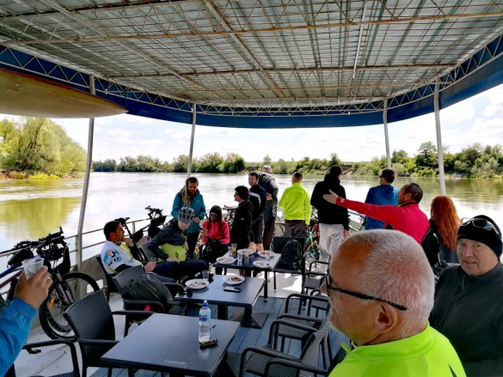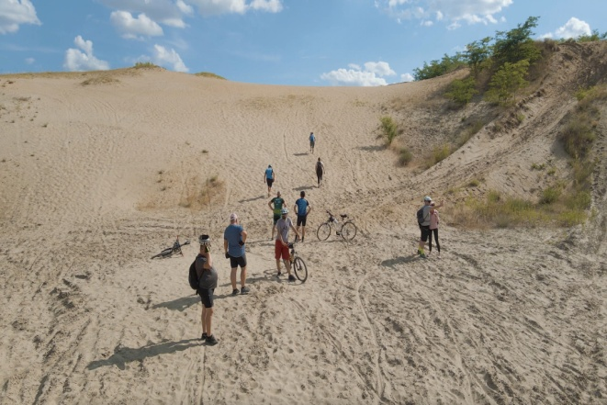

Dani Općine Kloštar Podravski

Općina Kloštar Podravski, TZP Dravski Peski i udruge pripremile su program proslave dana Općine Kloštar Podravski. U podne Dani općine Kloštar Podravski počeli su otvorenjem Vinarije Ban u Prugovcu, a popodnevni dio popunjen je gulašijadom koju je predvodio poznati podravski komičar Aleksandar Lazić.

Nakon toga organizirana je izložbu i degustaciju tradicionalnih kolača, a u večernjem dijelu proglasio se pobjednik 26. Izložbe vina udruge vinogradara i voćara Šiljer gdje je šampion izložbe proglašen vinar Ivan Koren.

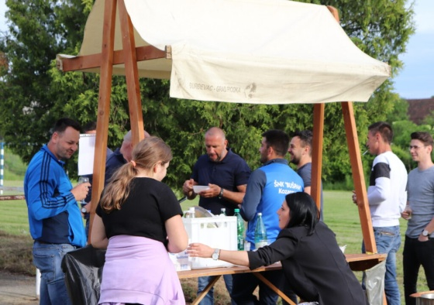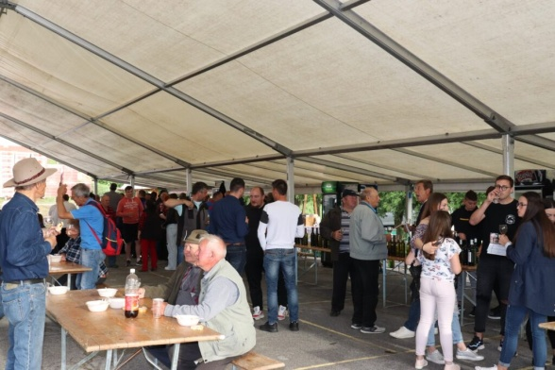

Podravina adventure - predstavljanje projekta

Na imanju Etno kuće obitelji Karlovčan u Brodiću danas je predstavljen novi turistički proizvod Adventure Podravina, zajednički projekt Turističke zajednice Đurđevac i Turističke zajednice Dravski peski. Ovom prilikom naš kraj je posjetila državna tajnica Ministarstva turizma i sporta Sandra Herman. Projekt su kratko predstavili Kristina Sočev, pomoćnica direktora Turističke zajednice Koprivničko-križevačke županije, Mario Fuček direktor Turističke zajednice grada Đurđevac, Vjekoslav Maletić, načelnik Općine Ferdinandovac i direktor TZ područja Dravski peski Alen Janći.

Cilj projekta promocija je i obogaćivanje sadržaja aktivnog turizma u vidu raftinga, kanuinga, paintball, biciklizma, airsoft i paraglaidinga koji će dovesti do povećanja turističkih kretanja na našem području.

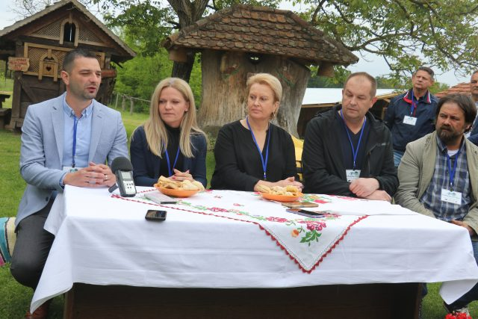

Izrađen turistički vodič TZ područja Dravski Peski

S ciljem što lakšeg kretanja i snalaženja posjetitelja i turista na našem području izrađen je turistički vodič našega područja na kojem su opisane turitičke atrakcije, a napravljena je i karta područja sa položajem turističke ponude.

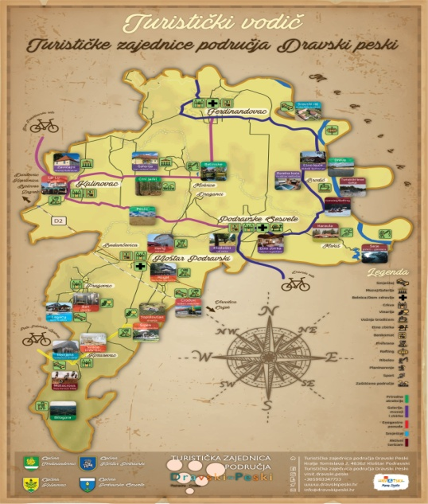
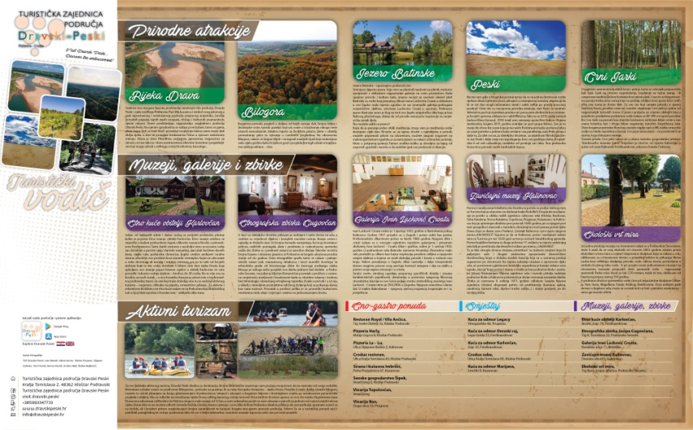

Ivanje u Kozarevcu 2021.
Bogatim programom i u skladu s epidemiološkim mjerama proslavljeno je Ivanje u Kozarevcu u organizaciji TZ područja Dravski Peski, Općine Kloštar Podravski, Udruge žena Kozarevac i ŠNK Bušpan. Cjelodnevni program je započeo polaganjem vijenaca u spomen na Franju Santo i Damira Sabađiju, a nakon toga Svetom misom obilježena je 100. Obljetnica posvećenja Župne crkve Sv. Franje Ksaverskog.
Popodnevni dio programa odvijao se na nogometnom i pomoćnom igralištu, a počeo je dječjim igrama i 3. Kozarevečkom grahijadom. Djeca su uživala u igrama koje je pripremila animatorica programa Dora Karas, a nakon igara za sve sudionike su bile pripremljene medalje, hrana i sokovi.
3. Kozarevečka grahijada ove godine okupila je 14 ekipa koje su se natjecale u spremanju graha. Po ocjeni stručnog žirija, prvo mjesto ove godine osvojila je ekipa NK "Mladost" Kloštar Podravski, drugo mjesto ekipa OŠ Petar Preradović iz Pitomače dok je treće mjesto osvojila ekipa DVD-a Kloštar Podravski.
U nogometu su snage odmjerili domaći ŠNK Bušpan i Croatia iz Grabrovnice, a pobjeda je pripala gostima.
Druženjem posjetitelja uz glazbu i paljenjem Ivanjskog kresa u pripremi kojeg su i ove godine sudjelovali mještani Kozarevca završilo je još jedno Ivanje u Kozarevcu. Zbog epidemioloških mjera održano je u smanjenom obujmu, ali sa velikom voljom i pomoći mještana Kozarevca. Manifestaciji su prisustvovali i zamjenik župana Koprivničko - križevačke županije Ratimir Ljubić, i načelnik Općine Kloštar Podravski Siniša Pavlović.
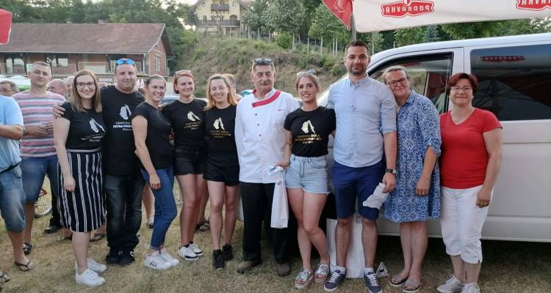

Ivanje v Sesvetam
U subotu, 3. srpnja, u organizaciji Hrvatskog folklornog društva „Sesvečice“ i TZP Dravski Pesi održano je treće po redu Ivanje v Sesvetama.
Na samom početku, svima se obratio predsjednik HFD „Sesvečice“ Tomislav Bratanović, načelnik Općine Podravske Sesvete Mladen Sitek te direktor TZ područja Dravski peski Alen Janći.
Ove godine u nešto bogatijem programu manifestacija započinje u predvečernjim satima kulturnim programom, a uz HFD „Sesvečice“ nastupali su GS Gorbonuk iz Kloštra Podravskog i Udruga žena Dinjevac iz Dinjevca. HFD „Sesvečice“ su svim posjetiocima prikazale tradicionalne običaje i paljenje Ivanjskog krijesa povodom obilježavanja dana sv. Ivana Krstitelja.
Tradicija paljenja Ivanjskog krijesa prenosi se s koljena na koljeno, a ovo Ivanje dakako da su obilježili mladi koji su aktivno sudjelovali u cijelom prikazu. Početak prikaza paljenja Ivanjskog krijesa započinjem puhanje u rog te pucanje bičom oko krijesa i na taj se način prizivaju mještani da se okupe oko krijesa i započnu tradicionalno sesvečko kolo „Lepi Ivo kresa loži“. Uz to su se je još prezentirali narodni plesovi i pjesme Podravskih Sesveta za vrijeme i oko Ivanja. Glavni dio bio je paljenje Ivanjskog krijesa te zajedničko kolo kojim se na taj način upriličilo Ivanje.
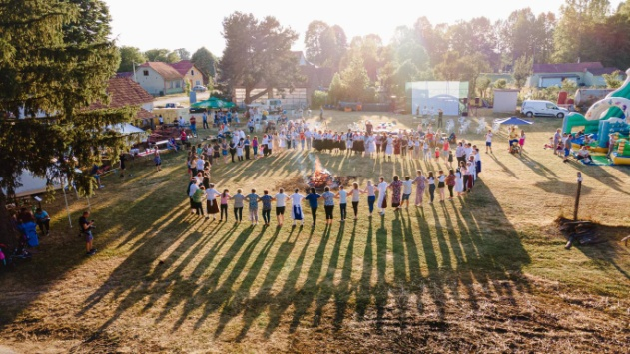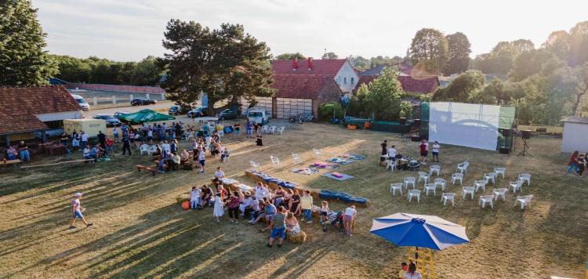

Dergez ljetna kino karavana
TZP Dravski peski i Dergez d.o.o. i ove godine organizirali su ljetnu kino karavanu na području sve četiri općine u sastavu TZ. Osim filmova ove godine dodatno smo proširili ponudu koja se pokazala kao pun pogodak. Za svu djecu bili su osigurani besplatni napuhanci i dječje igre koje je organitirala udruga SUMA iz Podravskih Sesveta, a prije same kinoprojekcije posjetitelji su mogli uživati u besplatnom nastupu bendova.
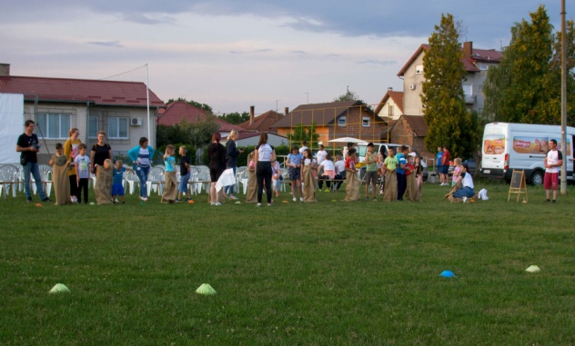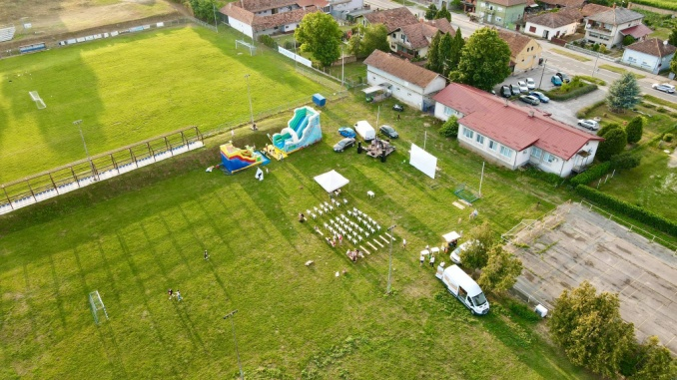

Trasiranje Camino rute
Tijekom vikenda 3. i 4. srpnja, u organizaciji Bratovštine Sv. Jakova iz Samobora započeto je trasiranje projekta “Camino Podravina” u kojem je sudjelovalo preko 60 hodočasnika iz svih krajeva Hrvatske. Camino Podravina je novi dodatak hrvatske Camino rute kao dijela europske mreže hodočasničkih puteva Sv. Jakova, pod zaštitom UNESCO-a i Vijeća Europe. Camino rute širom Europe godišnje prohoda preko 1.5 milijuna ljudi. Hrvatska je donedavno bila jedina europska zemlja bez Camino rute unatoč tradiciji ovog hodočašća još od 1203.godine.
Nakon uspješno predstavljeni dionica kroz otok Krk i Imotsku krajinu koji su zabilježili preko 2.500 noćenja tijekom prvih mjeseci ove godine, Camino mreža puteva se počela širiti i na područje Podravine. Tijekom prva dva dana hodočasnicima iz svih krajeva Hrvatske priključi se i značajan broj lokalnih sudionika.
Hodočašće je započeo u subotu ujutro, svetom misom i blagoslovom hodočasnika u Ferdinandovcu, a nastavilo se kroz Podravske Sesvete, Kloštar Podravski te Kalinovac. Misu u župnoj crkvi sv. Ferdinanda u Ferdinandovcu predvodio je župnik vlč. Daroslav Benjak koji je pristiglim hodočasnicima podijelio hodočasnički blagoslov. Misu su svojim narodnim nošnjama uzveličali domaći vjernici a bratimi Bratovštine sv. Jakova obukli su svoje svečane tunike. Domaća Bratovština sv. Ferdinanda pomogla je oko pripreme doručka , večere i organizacije noćenja za hodočasnike. Vjeroučitelj Robert Ščuka predložio je i vodio hodočasničku trasu dugačku oko 50 kilometara. Na svim postajama sudionike ovog hodočašća dočekivali su mjesni župnici.
Drugi dan hodočašća iz Kalinovca se prolazilo kroz Đurđevac, Virje da bi u nedjelju ovo hodočašće završilo svetom misom u svetištu Majke Božje u Molvama. Dan je započeo katehezom kod spomenika Ivanu Golubu, teologu i piscu. Katehezu je moderirao vjeroučitelj Radovan Librić.
Projekt Camino kroz Hrvatsku uključuje obnovu srednjovjekovnih hodočasničkih ruta kroz Hrvatsku prema Santiago de Composteli. Jedna od 18 planiranih dionica je i Camino Podravina, koncipirana kao zasebni hodočasnički i turistički proizvod, motiv dolaska za višednevni boravak na području Varaždinske biskupije. Ukupna ruta.Camina Podravina ima 6 dnevnih dionica prosječne dužine dvadesetak kilometra koje vode od Ferdinanovca do Ludbrega.
Projekt Camino Podravina realizira Bratovština Sv. Jakova uz potporu Turističke zajednice Koprivničko - križevačke županije i Turističke zajednice područja Dravski Peski. Bratovština Sv. Jakova je također službeni predstavnik Hrvatske u Nadbratovštini Sv. Jakova u Santiago de Composteli, središnjoj instituciji koja okuplja Camino udruge iz cijelog svijeta.
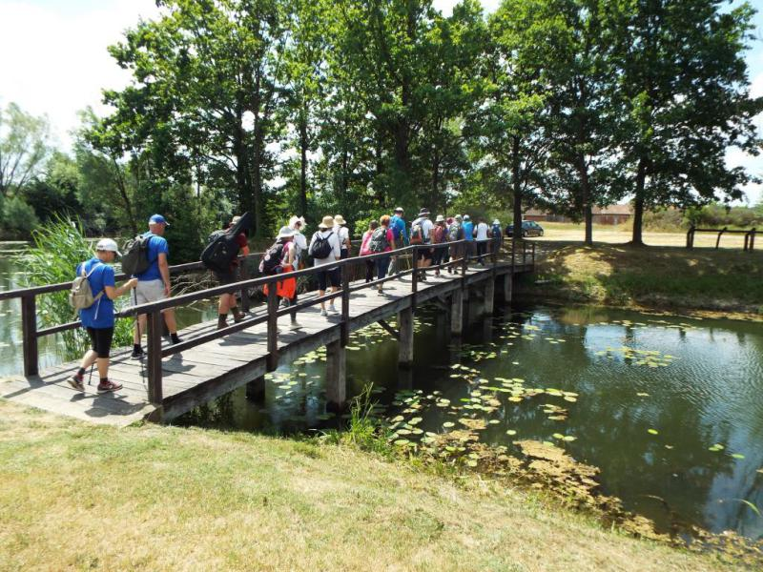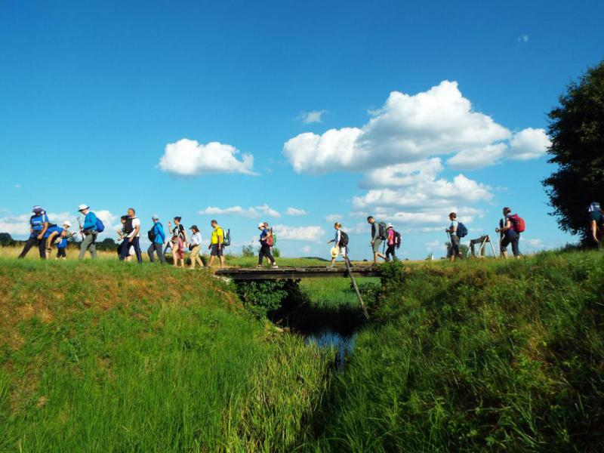
Podravina adventure
TZ područja Dravski peski, TZ Koprivničko – križevačke županije, TZ Grada Đurđevac i Etno kuće obitelji Karlovčan u suradnji s turističkom agencijom Draft, ovaj vikend organizirali su vožnju rijekom Dravom stazom Drava tour adventure u sklopu projekta Podravina Adventure. Početak staze bio je u mjestu Brodić u općini Ferdinandovac, a na samom startu bila je prava flota plovila - 12 kanua, 3 rafting čamca, 2 lađe koje su predvodili Argonauti, Sparte i Amazonke, turistički brod, prateći čamci i HGSS. Na samom početku za sve prisutne, obitelj Karlovčan pripremila je fini gulaš. Nakon što su svi preuzeli zaštitnu opremu, točno u 12 sati krenuo je spust prema Križnici. Ova staza od Brodića do Križnice duga je oko 12 km, a upravo ovdje je jedan od najočuvanijih tokova rijeke Drave tako da su osim u adrenalinu svi mogli uživati u prirodnim ljepotama te bogatom biljnom i životinjskom svijetu. Posebni gosti Podravina adventure bili su Argonauti, Sparte i Amazonke koji su plijenili pažnju vozeći se neretvanskim lađama. Krajnje odredište bila je Križnica gdje se održavala manifestacija Big Jump, a tamo je za sve sudionike bila osigurana hrana i piće. Zahvaljujemo se HGSS-u i skiperima iz Rafting kluba Koprivnica što su pazili na sigurnost svih sudionika ove vožnje.
Podravina Adventure projekt je koji je odobrilo Ministarstvo turizma i sporta, a provode ga TZ područja Dravski peski, TZ grada Đurđevca uz potporu TZ Koprivničko – križevačke županije.

Rafting je samo jedan dio ovog novog turističkog proizvoda koji je nedavno predstavljen javnosti te će sasvim sigurno pridonijeti razvoju turizma te povećanju broja turističkih dolazaka i noćenja na ovom području.
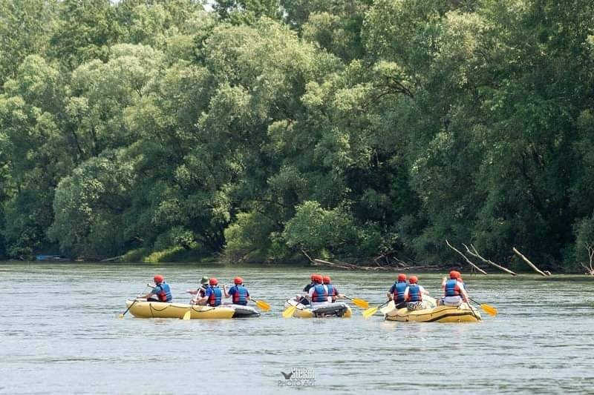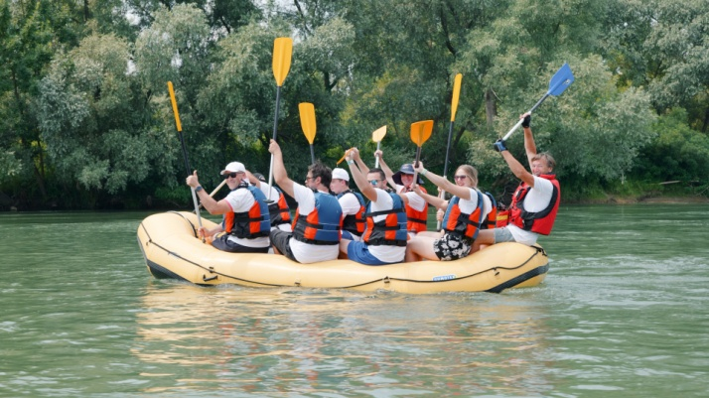

Proslava blagdana sv. Margarete i nogometni turnir
TZ područja Dravski peski, Općina Kloštar Podravski i udruge iz Prugovca organizirali su proslavu blagdana sv. Margarete u Prugovcu koja se održala u subotu i nedjelju. Program je počeo u subotu nogometnim turnirom na kojem je sudjelovalo šest ekipa : NK Prugovac, NK Mladost KP, ŠNK Bušpan, NK Croatia Grabrovnica, NK Podravec Dinjevac i NK Šandrovac. Igralo se jedno poluvrijeme po 45 minuta, a ekipe su bile raspoređene u 2 skupine iz kojih su dvoje najbolje plasirane ekipe išle dalje. Iz skupine A dalje su prošli NK Prugovac i NK Dinjevac, a iz skupine B ŠNK Bušpan i NK Mladost KP koji su nastavili natjecanje u nedjelju.
Nedjeljni program počeo je Svetom Misom u crkvi Sv. Barbare u Prugovcu. U popodnevnim satima odigrana su polufinala između ŠNK Bušpan i NK Podravec Dinjevac (0-4) te domaćina NK Prugovac i Mladosti KP (0-1). U borbi za treće mjesto između NK Prugovca i ŠNK Bušpana uspješniji su bili domaćini rezultatom 5-2 dok je u finalu NK Mladost KP pobjedila Podravec iz Dinjevca rezultatom 2-1.
Za najboljeg golmana izabran je Tomislav Sabađija iz NK Prugovac, za najboljeg igrača Lovro Šandrovčan iz NK Mladosti, a najbolji strijelac bio je Robert Greguljaš iz NK Podravca Dinjevac.
Osim nogometnog turnira, održavalo se i natjecanje u kuhanju gulaša gdje se natjecalo 13 ekipa. Po ocjeni stručnog žirija u sastavu Matija Matačko, Mirko Vujić i Josip Kolarević prvo mjesto osvojila je ekipa NK Prugovac, drugo mjesto Udruga vinogradara i voćara Šiljer, a treće Udruga žena Kloštar Podravski. Gulaš koji su ekipe pripremale, svi posjetitelji su mogli besplatno i kušati. Za dobru zabavu svih bio je zadužen bend Čista desetka, a za najmlađe posjetitelje bili su osigurani brojni zabavni sadržaji.
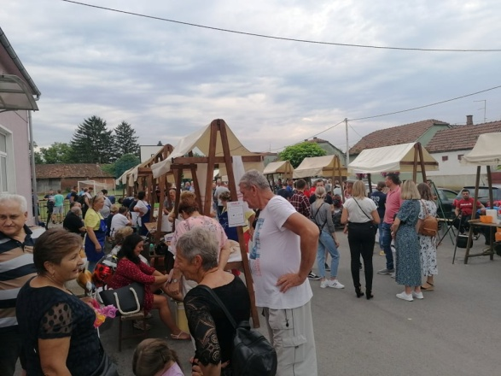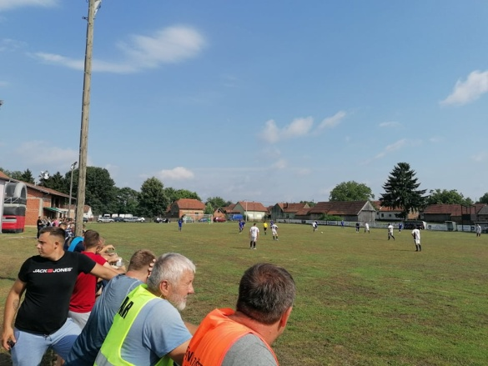

Snimljeni promo spotovi: Bike & Boat Podravina, Ljetno kino i Podravina adventure
S ciljem promocije naše destinacije i novih turističkih proizvoda, snimljena su promotivni spotovi kako bismo vima što bliže približili širinu naše turističke ponude.
Rokovo u Kozarevcu
Blagdan svetog Roka tradicionalno je proslavljen u Kozarevcu u organizaciji TZP Dravski Peski, Općine Kloštar Podravski i udruga s područja Kozarevca. Program je napravljen prema epidemiološkim mjerama tako da su svi posjetitelji mogli uživati u dobrom gulašu i dobroj zabavu. Manifestacija je bila popraćena i od strane portala Croatia Total news, jednog od vodećih portala za hrvatsko turističko tržište u svijetu.
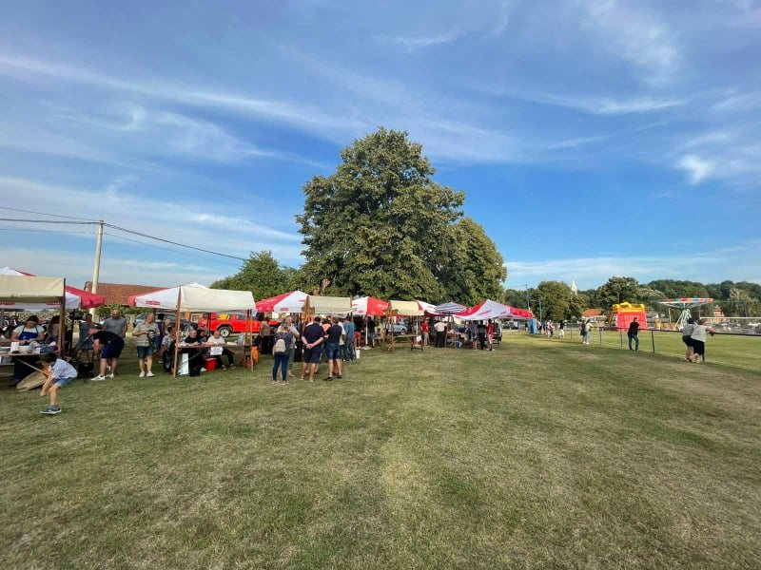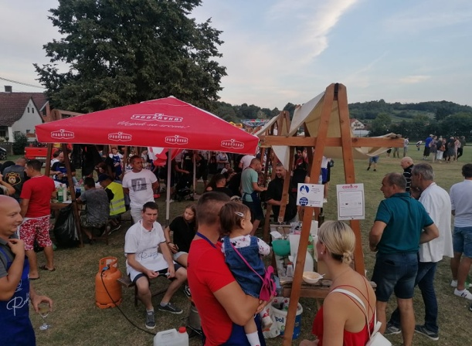
Ferdinantski pozdrav ljetu
Bogatim programom u organizaciji TZP Dravski Peski, Općine Ferdinandovac i udruga održana je prva manifestacija pod nazivom Ferdinantski pozdrav ljetu unutar koje su se održala brojna događanja poput koncerta, fišijade, likovnih, sportskih i kulturnih događanja.
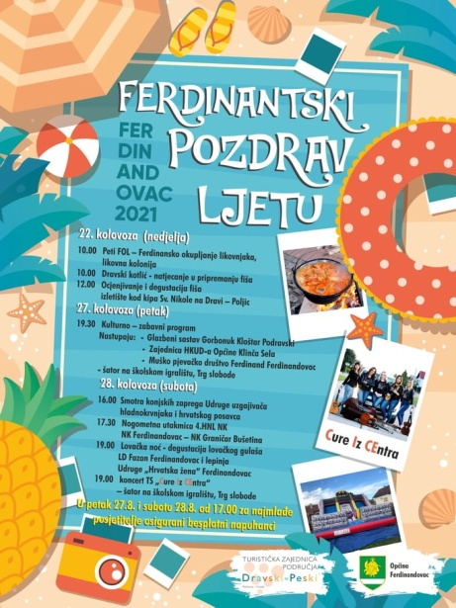

Otvoreno prvenstvo Hrvatske u motocrossu
Na Karasovom brijegu u Kozarevcu održao se motocross spektakl, koji nikoga nije ostavio ravnodušnim. U organizaciji Karas teama i Turističke zajednice područja Dravski peski, te Općine Kloštar Podravski u Kozarevac su stigli mnogobrojni posjetitelji, ljubitelji adrenalina i motocrossa. Vozilo se Otvoreno prvenstvo Hrvatske u klasama juniora, seniora, veterana i B lige.
Ovaj spektakl svake godine privuče ogroman interes i najbolje vozače sa svih strana Hrvatske i susjednih zemalja a ništa drugačije nije bilo ni danas. Svečano otvorenje utrke bilo je u 13 sati, a onda su krenule utrke svih klasa. Ovogodišnjem spektaklu nisu propustili prisustvovati državna tajnica u Ministarstvu turizma i sporta Sandra Herman, Križevačko-koprivnički župan Darko Koren, načelnik Općine Kloštar Podravski Siniša Pavlović, te ostali uvaženi gosti.
Motociklistička zajednica u Koprivničko-križevačkoj županiji je vrlo razgranata i samo po sebi privlači mnogo turista.
Pobjednik dana u najjačoj klasi onoj HR MX Open je Luka Crnković iz MCK Zagreb, ispred Mateja Jaroša iz MK Požega Promet. U obje današnje trke brži je bio Crnković. Jaroš je pokušavao stići zaostatak iz prve vožnje, ali danas je Crnković ipak bio prebrz. Treće mjesto je osvojio Mischel Filipaj iz MŠD Zabok. Veliku pomoć u pri organizaciji utrke pruža Općina Kloštar podravski i TZ Dravski peski. Ova staza je pravi mamac za sve željne adrenalina, zabave i pravog sportskog spektakla. Staza Karasov brijeg u Kozarevcu višestruko je nagrađivana za najbolju pripremu i organizaciju utrke u Hrvatskoj, a 2011. godine Kozarevac je bio domaćin Europskog prvenstva u motocrossu.
Koliko je ova sportska manifestacija popularna u okvirima motocross zajednice govori i podatak da je u klasi veterani B pobijedio vozač iz Grčke Dimitris Keramidas, ispred drugoplasiranog Dominica Tešića i trećeplasiranog Aleksandra Tešića iz MCK TRP Marinović. Upravo je Aleksandar posudio svoj motocikl Grku za ovo natjecanje. Svi rezultati po klasama mogu se pogledati ovdje.
Kao i svake godine, spektakl na Karasovom brijegu pratilo je preko 2000 posjetitelja. U večernjim satima, pobjednicima je nagrade uručio upravo gospodin Karas.

Dani Općine Podravske Sesvete
Općina Podravske Sesvete, Turistička zajednica područja Dravski peski i udruge iz Podravskih Sesveta kreirali su bogat i sadržajan program proslave dana Općine Podravske Sesvete u periodu od 11. – 19. rujna 2021. godine.
Program je započeo 11. rujna Dergez biciklijadom koju su organizirali TZ područja Dravski peski, TZ grada Đurđevca, udruga SUMA pod pokroviteljstvo Dergez trgovina. Biciklijada je bila humanitarnog karaktera za Udrugu Mali princ iz Đurđevca kojoj su donirali 5.000,00 kuna.
Više od 60 biciklista različitih dobnih skupina startalo j s dvije različite lokacije - iz Đurđevca (Stari grad) i Kloštra Podravskog (Dergez trgovina).
Biciklisti su vozili prema jezeru Separacija, a zatim su zajednički nastavili put lokalnim cestama prema Sportsko-rekreacijskom centru Karaula u Podravskim Sesvetama, gdje ih dočekao fini domaći grah koji su izvrsno pripremili g. Dražen Đurišević i g. Božo Đurinčić!
Za dobru atmosferu pobrinuo se tamburaški sastav Bez imena
12. rujna na nogometnom igralištu „Kladje“ održan je susret Podravina – Slavonija - natjecanje u starim sportovima u organizaciji KPU Mladost iz Podravskih Sesveta. Natjecalo se oko 100 sudionika u 11 različitih diciplina. Osim domaćina tu su bile i ekipe Našica, Podgorja, Draganec, Mekiša i Brodića.
Mnogobrojni posjetitelji mogli su uživati u majstorskim potezima bacača potkove, kozličanju, hodaljkama, biču, vraničanju, sekirici i verižanju. Za sve sudionike osiguran je besplatan ručak
Isti dan održano je i natjecanje u odbojci na pijesku u organizaciji SUME(Sesvečke udruge mladih), Ukupno je nastupilo 7 ekipa ,a natjecanje je održano na TRC Karauli u fer i sportskoj borbi uz obilje zabave, smijeha, pjesme, raznih akrobatskih sportskih poteza igrača . Veliku pomoć pri organizaciji natjecanja dali su dečki iz ŠRK Kečiga koji su za sve natjecatelje i posjetitelje pripremali hranu.
U blizini „Karaule“ održano je natjecanje u gađanju glinenih golubova na streljani LU Jelen Podravske Sesvete.
Sudjelovalo je 20 ekipa, a na fair playu 51 natjecatelj. Svaki natjecatelj je ispucao 20 metaka prema „crvenom letećem tanjuriću“ – glinenom golubu. Usporedno s time natjecatelji su se ogledali i u gađanju zračnom puškom.
Natjecanje je počelo oko 10 sati a završilo oko 20 sati podjelom pehara i nagrada najuspješnijim društvima i pojedincima. Cijelo to vrijeme kuhari su neumorno radili kako bi igrače održali u odličnoj formi.
Program se nastavio u petak, 17. rujna gdje je otvorena izložba Udruge umirovljenika Podravske Sesvete, a kasnije navečer na nogometnom igralištu održan je nastup TS Dangube.
U subotu 18. rujna posjetitelji su tokom cijelog dana imali puno toga za vidjeti. Izložba fotografija Udruge umirovljenika Podravske Sesvete nastavljena je od 14 sati u maloj sali, dok je od 15 sati udruga SUMA organizirala mini olimpijadu za najmlađe posjetitelje. Paraleno s mini olimpijadom počelo je natjecanje u kuhanju gulaša koja je trajalo do 19 sati, a natjecalo se 8 ekipa. Prvo mjesto osvojia je ekipa LU Jelen, drugo mjesto ekipa KPU Mladost, dok je treće mjesto osvojila ekipa Am najjjjjj. Natjecanje je organizirala TZ područja Dravski peski uz potporu Općine Podravske Sesvete i LU Jelen.
Tokom popodneva svi posjetitelji mogli su se besplatno provozati kočijama u organizaciji Konjičkog kluba Podravske Sesvete.
Za najmlađe posjetitelje tijekom cijeloga dana bili su osigurani besplatni napuhanci, a od 18 sati mogli su uživati u predstavi „U duru i molu za vrtić i školu“.
Kako svi natjecatelji i posjetitelji, Općina Podravske Sesvete pripremila je besplatne porcije pravog specijaliteta - vola sa ražnja, a nakon natjecanja svi su mogli uživati i u gulašu.
Od 19 sati napozornicu je stupila grupa Enigma koja je bila predgrupa popularnim dečkima iz Crvene Jabuke čiji je koncert krenuo iza 21 sat te oduševio brojne posjetitelje. Na samom koncertu skupio se veliki broj posjetitelja koji su zajedno sa Žerom i ekipom pjevali brojne hitove.
U nedjelju je održana izložba kolača Udruge umirovljenika Podravske Sesvete te udruge Suma te svečana Sveta misa kojom je zaključena ovogodišnja proslava Dana Općine Podravske Sesvete.
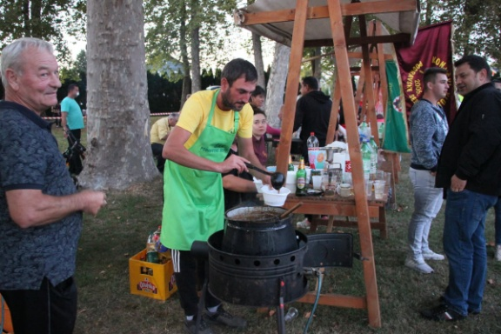

Dani Općine Kalinovac – Međunarodna izložba rakije
Poljoprivredna udruga Kalinovac, TZP Dravski Peski i Općina Kalinovac organizirali su tradicionalnu izložbu rakije, pripravaka od rakije i octa za koju je zaprimljeno čak 110 uzoraka. Događanju je prisustvovao zamjenik župana Ratimir Ljubić koji je pohvalio vrijedne proizvođače, kao i načelnik Kalinovca i saborski zastupnik Darko Sobota.
Od svih prikupljenih uzoraka, tri su dobila velika zlata, 25 zlata, 59 srebra, 19 bronce te dva priznanja. Velika zlata osvojili su Mirko Marijan iz Kalinovca za vinjak, Luka Bilušić iz Zagreba za voćni liker od dunje te Hercegovina produkt iz Čitluka za rakiju kajsijevaču.
Od izlagača iz Podravine, uz Mirka Marijana, najuspješnija je bila Mirjana Fašaić iz Kloštra Podravskog koja je osvojila tri zlata za likere od aronije, crnog ribizlina i sibirske borovnice.
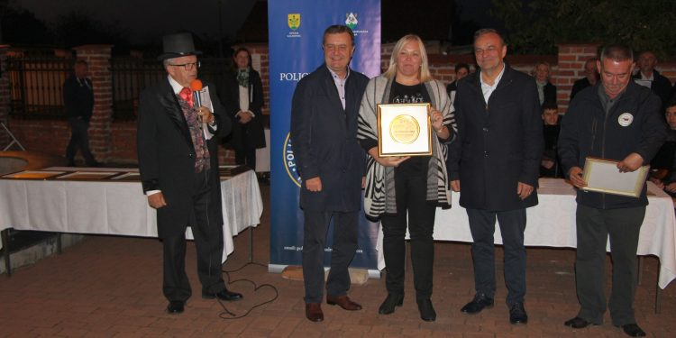

Biciklijada 2021
Uz lijepo vrijeme, vedar duh i humanitarni karakter 11. rujna održana je prva Dergez biciklijada u organizaciji TZ područja Dravski peski, TZ Grada Đurđevca, Dergez trgovina i udruge SUMA!
Više od 60 biciklista različitih dobnih skupina startali su s dvije različite lokacije - iz Đurđevca (Stari grad) i Kloštra Podravskog (Dergez trgovina).
Biciklisti su vozili prema jezeru Separacija, a zatim su zajednički nastavili put lokalnim cestama prema Sportsko-rekreacijskom centru Karaula u Podravskim Sesvetama, gdje ih dočekao fini domaći grah koji su izvrsno pripremili g. Dražen Đurišević i g. Božo Đurinčić!
Predstavnici Turističke zajednice područja Dravski Peski, Turističke zajednica grada Đurđevca, Sesvečke udruga mladih aktivista, Dergez trgovina te 50-ak biciklista ovu su biciklijadu organizirali i vozili za Udrugu Mali princ iz Đurđevca te je simbolično uručen ček s donacijom od 5.000 kn za pomoć aktivnostima Udruge.
Za dobru atmosferu pobrinuo se tamburaški sastav Bez imena.

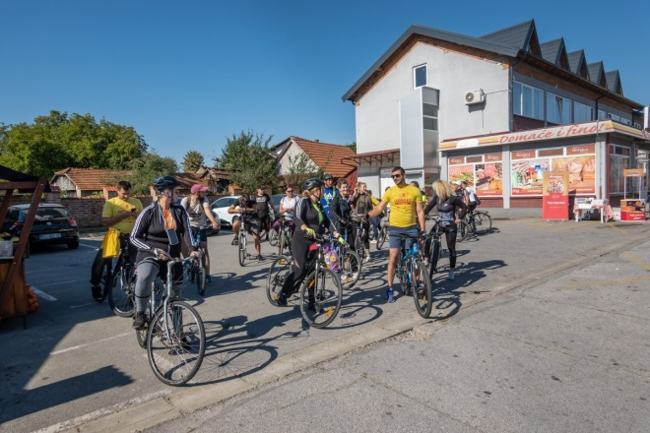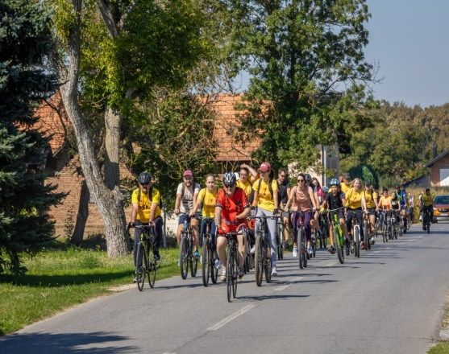

Istraži povijest područja Dravski Peski
Turistička zajednica područja Dravski peski osmislila je novi turistički proizvod gdje će turisti i posjetitelji imati priliku upoznati se s nekim od najzanimljivijih povijesnih činjenica tog područja. U prvoj fazi projekta nabavljeno je jedanaest info tabli koje će biti postavljene na području sve četiri općine u sastavu TZ područja Dravski Peski na ukupno jedanaest lokacija.
Info table napisane su na hrvatskom i engleskom jeziku, a osim teksta na njima se nalazi po nekoliko slika teme o kojima se govori. Nekeod tema su povijest Ferdinandovca, Kloštra Podravskog, Kalinovca i Podravskih Sesveta, obrana od poplava, povijesna nalazišta, Blaž Lenger, Ivan Lacković Croata, Zavičajni muzej u Kalinovcu, Gorbonok…
Sljedeće godine u planu je da se na temelju tih info tabli trasira nova biciklistička ruta kojoj će glavna tematika biti povijest te će po tome biti jedinstvena u ovom dijelu kontinentalne Hrvatske. Izraditi će se i gpx zapis rute koja će se implementirati unutar mobilne aplikacije Explore Dravski Peski te će tako svi imati i GPS navođenje po rutama i moći vidjeti kako stići do sljedeće točke ili neke od atrakcija tog područja. Aplikacija je na hrvatskom i engleskom jeziku, a dostupna putem Google playa i App storea. Izraditi će se i turistička karta sa svim lokacijama gdje će info table biti postavljene te turističkim ponudom područja. Dužina rute biti će oko 50 km. Također je u planu proširenje na još nekoliko info točaka kao i označavanje navedene rute. Projekt je apliciran je i odobren na Javnom pozivu za dodjelu financijske potpore inicijativama i razvoju turističkih proizvoda za sustav Turističkih zajednica na području Koprivničko – križevačke županije koji je raspisala Turistička zajednica Koprivničko-križevačke županije. Projekat je uspješno izradila tvrtka Draft d.o.o.

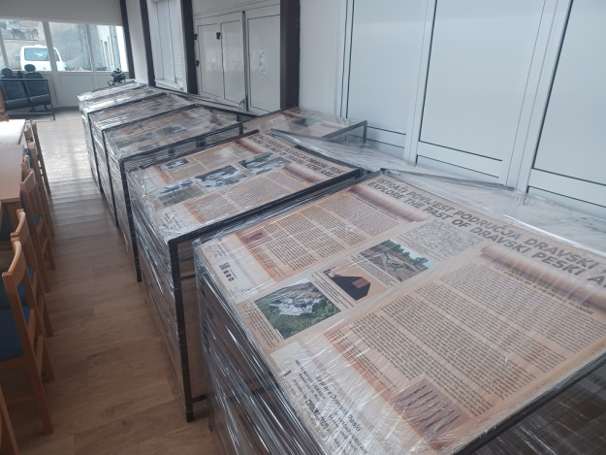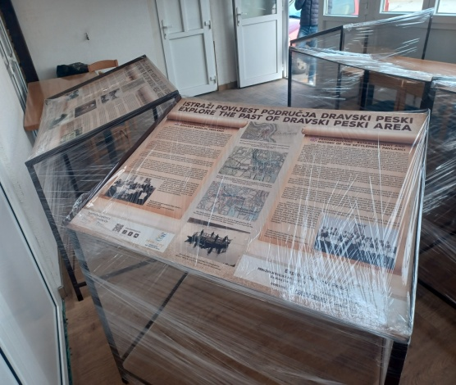

Poučni put sv. Nikole
U suradnji s udrugama s područja Općine Ferdinandovac, TZP Dravski Peski osmislila je duhovno – ekološko poučni put Sv. Nikole u dužini od 15 km. Tema rute su brojne zanimljivosti o prirodi, pučnim i edukativnim mislima. Postavljanje info tabli predviđeno je za siječanj 2021.
Projekt je apliciran je i odobren na Javnom pozivu za dodjelu financijske potpore inicijativama i razvoju turističkih proizvoda za sustav Turističkih zajednica na području Koprivničko – križevačke županije koji je raspisala Turistička zajednica Koprivničko-križevačke županije. Projekat je uspješno izradila tvrtka Draft d.o.o.
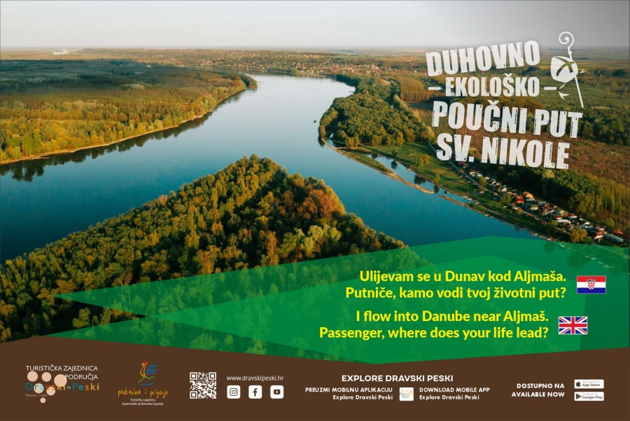

Pustolovni turizam TZP Dravski Peski
U cilju stvaranja novog i dodatnog sadržaja za turiste, nabavljena sui 2 rafting čamca sa kompletnom opremom za 12 osoba.
Projekt je apliciran je i odobren na Javnom pozivu za dodjelu financijske potpore inicijativama i razvoju turističkih proizvoda za sustav Turističkih zajednica na području Koprivničko – križevačke županije koji je raspisala Turistička zajednica Koprivničko-križevačke županije. Projekat je uspješno izradila tvrtka Draft d.o.o.
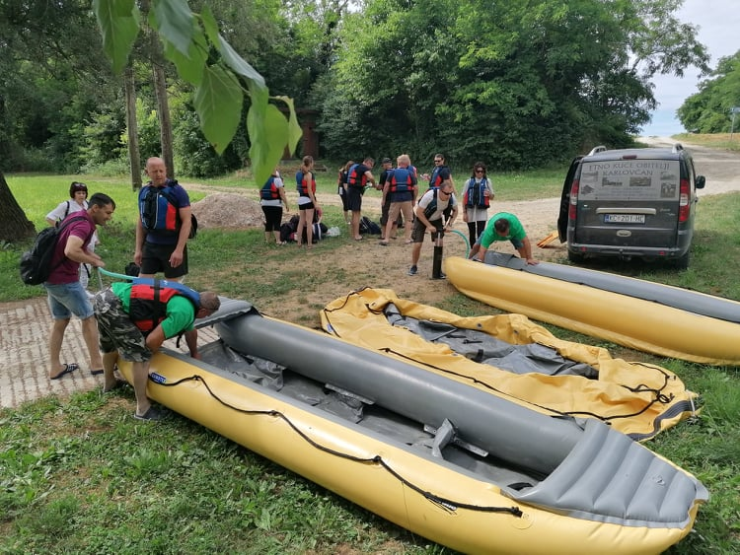
Za turiste nabavljeno 7 bicikala
S obzirom da je došlo do povećanja prosječnog boravka turista na našem području, nabavljeno je 7 bicikala koji su namjenjeni svim turistima na našem području.

Kestenijada u Podravskim Sesvetama
U suradnji s Udrugom mladih SUMA iz Podravskih Sesveta organizirana je manifestacija Kestenijada u Podravskim Sesvtema u sklopu koje je održana i i zložba oldtimera
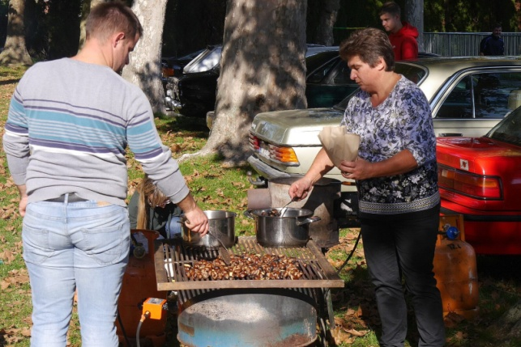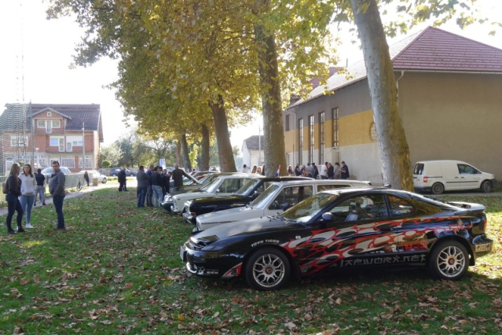
Napravljeni promo letci za pružatelje turističkih usluga
S ciljem što veće vidljivosti pružatelja turističkih usluga na našem području, napravljeni su promotivni letci koji prikazuju ponudu svakog subjekta posebno.

Advent u Kloštru Podravskom
U suradnji s udrugama s područja općine Kloštar Podravski i Općinom Kloštar Podravski, sukladno epidemiološkim mjerama pomogli smo u organizaciji Adventa u Kloštru Podravskom.
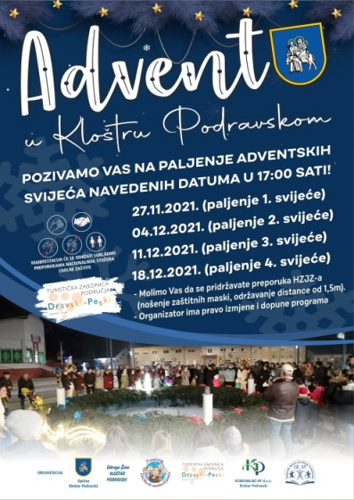

Advent u Podravskim Sesvetama
U suradnji s Općinom Podravske Sesvete i udrugama pripremljen je program Adventa u Podravskim Sesvetama.
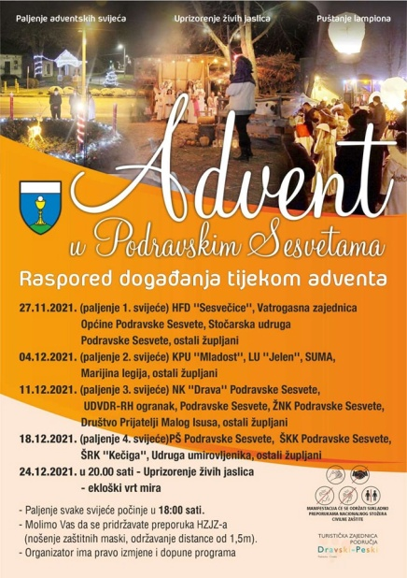

Zima v Kalnovcu
U suradnji s Općinom Kalinovac te KU Tomislav Franjić pripremljen je program Zima v Kalnovcu koji se sastoji od mnoštvo različitih događanja.
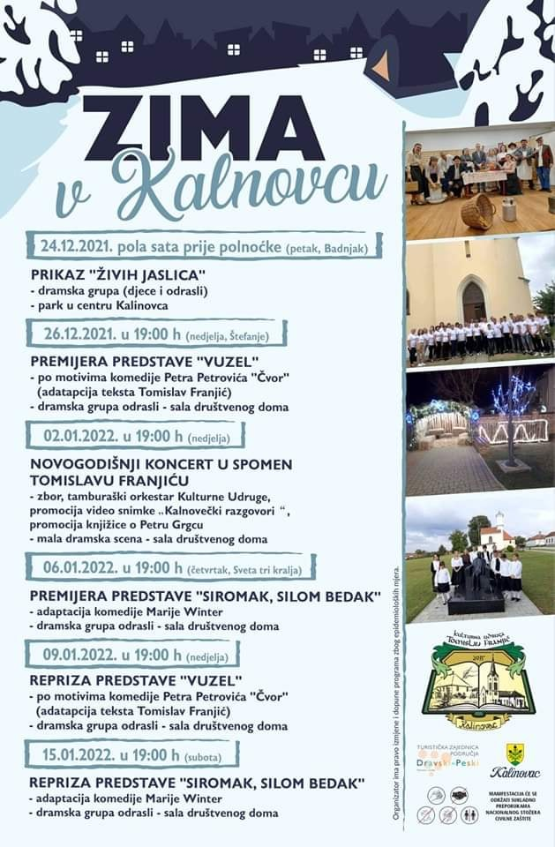
Financijski dio:

STRUKTURA PLANIRANJA – TABLIČNI PRIKAZ
 |  | PRIHODI | Plan za 2021. (u kn) |  | Rebalans  2021 | Rebalans  Plan 2021 | Struktura
1. |  | Izvorni prihodi | 50.000,00 |  | 42.000,00 | 84 | 6,58
 | 1.1. | Turistička pristojba | 5.000,00 |  | 2.000,00 | 40 | 0,31
 | 1.2. | Članarina | 45.000,00 |  | 40.000,00 | 88,8 | 6,26
2. |  | Prihodi iz proračuna općine/grada/županije i državnog proračuna | 150.000,00 |  | 130.000,00 | 86,6 | 20,36
3. |  | Prihodi od sustava turističkih zajednica | 60.900,00 |  | 455.000,00 | 747 | 71,26
4. |  | Prihodi iz EU fondova | 50.000,00 |  | 0 | 0 | 0
5. |  | Prihodi od gospodarske djelatnosti | 5.000,00 |  | 0 | 0 | 0
6. |  | Preneseni prihod iz prethodne godine | 5.000,00 |  | 11,198,00 | 223,7 | 1,74
7. |  | Ostali prihodi | 15.000,00 |  | 302,59 | 2,1 | 0,05
 |  | SVEUKUPNO | 335.900,00 | 638,500,59 |  | 190 | 100

 |  | AKTIVNOSTI | Plan za 2021. (u kn) | Rebalans  2021 | Rebalans  Plan 2021 | Struktura
1. |  | ISTRAŽIVANJE I STRATEŠKO PLANIRANJE | 2.000,00 | 0,00 | 0
 | 1.1. | Izrada strateških/operativnih/komunikacijskih/akcijskih dokumenata | 1.000,00 | 0,00 | 0
 | 1.2. | Istraživanje i analiza tržišta | 500,00 | 0,00 | 0
 | 1.3. | Mjerenje učinkovitosti promotivnih aktivnosti | 500,00 | 0,00 | 0
2. |  | RAZVOJ TURISTIČKOG PROIZVODA | 67.400,00 | 174.373,25 | 258,71 | 38,27
 | 2.1. | Identifikacija i vrednovanje resursa te strukturiranje turističkih proizvoda
 | 2.2. | Sustavi označavanja kvalitete turističkog proizvoda | 1.000,00 | 0,0 | 0
 | 2.3. | Podrška razvoju turističkih događanja | 30.400,00 | 27.500,00 | 90,46 | 6,03
 | 2.4. | Turistička infrastruktura | 27.000,00 | 120,000,00 | 44,4 | 26,33
 | 2.5. | Podrška turističkoj industriji | 9.000,00 | 26.873,25 | 298,59 | 5,89
3. |  | KOMUNIKACIJA I OGLAŠAVANJE | 119.000,00 | 144.211,50 | 121,86 | 31,63
 | 3.1. | Definiranje brending sustava i brend arhitekture
 | 3.2. | Oglašavanje destinacijskog branda, turističke ponude i proizvoda | 40.000,00 | 50,000,00 | 125 | 10,96
 | 3.3. | Odnosi s javnošću: globalni i domaći PR | 22.000,00 | 0 | 0
 | 3.4. | Marketinške i poslovne suradnje | 5.000,00 | 0 | 0
 | 3.5. | Sajmovi, posebne prezentacije i poslovne radionice | 4.000,00 | 0 | 0
 | 3.6. | Suradnja s organizatorima putovanja | 3.000,00 | 8.000,00 | 266 | 1,75
 | 3.7. | Kreiranje promotivnog materijala | 29.000,00 | 64.000,00 | 220,68 | 14,04
 | 3.8. | Internetske stranice | 11.000,00 | 22.211,50 | 201,92 | 4,86
 | 3.9. | Kreiranje i upravljanje bazama turističkih podataka | 5.000,00 | 0 | 0
 | 3.10. | Turističko-informativne aktivnosti
4. |  | DESTINACIJSKI MENADŽMENT | 5.000,00 | 0,00
 | 4.1. | Turistički informacijski sustavi i aplikacije /eVisitor
 | 4.2. | Stručni skupovi i edukacije
 | 4.3. | Koordinacija i nadzor
 | 4.4. | Upravljanje kvalitetom u destinaciji | 2.000,00 | 0,00 | 0
 | 4.5. | Poticanje na očuvanje i uređenje okoliša | 3.000,00 | 0,00 | 0
5. |  | ČLANSTVO U STRUKOVNIM ORGANIZACIJAMA | 500,00 | 0,00 | 0
 | 5.1. | Međunarodne strukovne i sl. organizacije
 | 5.2. | Domaće strukovne i sl. organizacije | 500,00 | 0,00 | 0
6. |  | ADMINISTRATIVNI POSLOVI | 140.000,00 | 135.000,00 |  | 30,72
 | 6.1. | Plaće | 120.000,00 | 120.000,00 | 100 | 26,33
 | 6.2. | Materijalni troškovi | 20.000,00 | 15.000,00 | 75 | 3,29
 | 6.3. | Tijela turističke zajednice | 0 |  | 0
 | 6.4. | Troškovi poslovanja mreže predstavništava/ ispostava | 0 |  | 0
7. |  | REZERVA | 2.000,00 | 2.000,00 | 100 | 0,44
8. |  | POKRIVANJE MANJKA PRIHODA IZ PRETHODNE GODINE
 |  | SVEUKUPNO 1 | 335.900,00 | 455.584,75 | 135,63 | 100
9. |  | FONDOVI - posebne namjene
 |  | Fond za turističke zajednice na turistički nedovoljno razvijenim područjima i kontinentu | Vidi prihode
 |  | Fond za projekte udruženih turističkih zajednica | Vidi prihode
 |  | SVEUKUPNO 2
TOTAL |  | SVEUKUPNO 1+ SVEUKUPNO 2

